初高中衔接型中考数学试题（4）及参考答案
- （杭州03改）把抛物线$y=x^{2}+\text{bx}+c$的图象向右平移3个单位，再向下平移2个单位，所得图象的解析式是，则有b= ，c= 。
- （重庆03/8）已知：如图，梯形ABCD中，AD∥BC，∠B＝45°，∠C＝120°，AB＝8，则CD的长为（ ） A、$\frac{8}{3}\sqrt{6}$ B、$4\sqrt{6}$ C、$\frac{8}{3}\sqrt{2}$ D、$4\sqrt{2}$
2003资阳市

重庆03/ 8

- （2003资阳市）如图，在△ABC中，已知∠ACB＝90°，CD⊥AB于D，AC＝$6\sqrt{3}$，BD＝3。
（1）请根据下面求cosA的解答过程，在横线上填上适当的结论，使解答正确完整：
∵CD⊥AB ，∠ACB＝90°，∴AC＝ cosA， ＝AC·cosA，由已知AC＝$6\sqrt{3}$，BD＝3
∴$6\sqrt{3}$＝AB cosA＝（AD＋BD）cosA＝（$6\sqrt{3}$cosA＋3）cosA
设$t$＝cosA，则$t$＞0，且上式可化为$2\sqrt{3}$$t^{2}$＋ ＝0，则此解得cosA＝$t$＝$\frac{\sqrt{3}}{2}$
（2）求BC的长及△ABC的面积。

- （荆门03/19）（本题满分8分）（1）如图1，在△ABC 中，∠B 、∠C 均为锐角，其对边分别为b、c,求证：$\frac{b}{\text{sin}B}$=$\frac{c}{\text{sin}C}$；
（2）在△ABC 中，AB=$\sqrt{3}$，AC=$\sqrt{2}$，∠B =45⁰,问满足这样的△ABC 有几个?在图2中作出来(不写作法,不述理由)并利用(1)的结论求出∠ACB的大小。

初高中衔接型中考数学试题（4）参考答案

1、答：b=8，c=20。
分析：抛物线的顶点是（－1，2），向左平移3个单位，横坐标－1变－4，再向上平移2个单位，纵坐标2变4，顶点变为（－4，4），而抛物线的大小形状开口方向都不改变，故解析式为，即，与$y=x^{2}+\text{bx}+c$比较得b=8，c=20。
点评：逆向思维，抓住关键，以“点”代线、从特殊到一般，是本题的解题策略。
2、答：A。
3、答：（1）AB AD $t$－$2\sqrt{3}$ ；（2）
（2）解：在Rt△ABC中，BC=AC·tanA=$6\sqrt{3}$·＝6
S_{△ABC}=
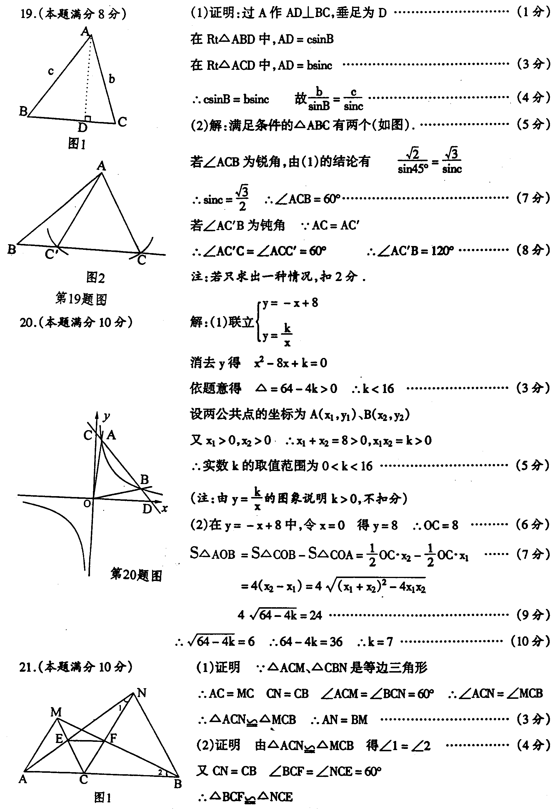
4、

